Resumen Redes – 1º Parte

Introducción

Existen distintos tipos de redes, principalmente dos:
- WAN: Estas cubren un área extensa, atraviesan rutas de acceso público y utilizan parcialmente circuitos proporcionados por una entidad proveedora de servicios de telecomunicación. Tradicionalmente, las WAN se implementaban usando conmutación de circuitos (se establece canal lógico dedicado entre partes) y de paquetes (se envían distintos paquetes que siguen rutas hasta llegar al objetivo), actualmente se está empleando retransmisión de tramas, y redes ATM.
- LAN: red de comunicaciones que interconecta varios equipos, y proporciona un medio para el intercambio de información. Su cobertura es pequeña, típicamente un edificio, puede llegar a velocidades superiores que WAN, la red puede depender sólo del dueño.

Modelo OSI: Marco de referencia en el desarrollo de protocolos. Las funciones de comunicación se dividen y distribuyen entre las distintas capas, de forma que las capas superiores se apoyan en las inferiores.
- Física: Responsable de la interfaz física entre los dispositivos. Define reglas para la transmisión de los bits.
- Enlace: Responsable de transferencia de datos seguros a través del enlace físico, envía las tramas, sincroniza, mantiene el control del enlace (conecta, desconecta, mantiene). Su principal objetivo es la detección y control de errores.
- Red: Proporciona independencia a las capas superiores respectos a las técnicas para conectar a los sistemas, su objetivo es hacer que los paquetes lleguen destino y mantener las conexiones.
- Transporte: Proporciona seguridad para el envío de los datos entre los aplicativos, asegura que los datos lleguen correctamente. Puede estar involucrada en la optimización del uso de red y en proporcionar calidad de servicio solicitada
- Sesión: Responsable del control de comunicación entre las aplicaciones, maneja las sesiones entre las distintas aplicaciones, permite recuperación de errores.
- Presentación: Independiza la aplicación respecto de la representación de los datos.
- Aplicación: Proporciona a los usuarios el acceso a OSI.

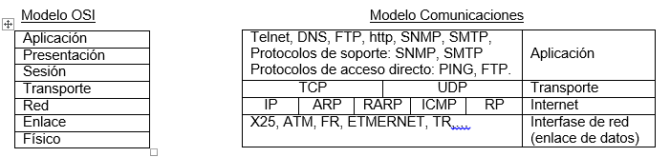

Protocolo de comunicaciones
Definiciones
- Protocolo: Conjunto de reglas que regulan el intercambio de datos entre dispositivos. Permite intercambiar información entre capas que cumple las mismas funciones.
- Interfaces: Comunicación entre capas adyacentes.
- Servicios: Provisto por la capa inferior a la superior.
- Entidades: Elementos activos de una capa. Provee y utiliza servicios.

Arquitectura de protocolos: Para no tener que disponer de un único módulo que se encargue de realizar todas las tareas para la comunicación, se considera una estructura consistente en un conjunto de módulos que realizarán todas las funciones, cada uno de estos módulos puede soportar uno o más protocolos de comunicación.
Para la comunicación entre dispositivos se aprovechan las distintas capas del Modelo OSI, cada una de estas, junto con su protocolo y los datos a enviar, genera un PDU correspondiente a la capa.
El PDU sirve para logar una comunicación entre capas pares en distintos computadores.

Funciones:
- Encapsulamiento (trama): De la “Información a Enviar” + los “Datos de control” en un PDU (Unidad de Datos del Protocolo).
- Segmentación y Ensamblado: Para grandes volúmenes de datos, estos se parten y se ensamblan en distintos paquetes. Según el tamaño, se obtienen distintas características en la comunicación.
  - Menor PDU:
  - Más eficiente el control de errores
  - Mejor acceso a las facilidades de transmisión
  - Menos memoria (buffer)
  - Menos necesidad de interrupciones
  - Más información adicional relativa
  - Aumenta el tiempo de latencia relativo
  - Mayor PDU:
  - Mayor eficiencia de transmisión
- Control de la conexión: mediante mecanismos para abrir / transferir / cerrar conexiones.
- Control de flujo: para determinar el momento en el cual enviar (o no) información, y no sobrecargar la memoria temporal de transferencia del dispositivo receptor. Pueden ser mediante Parada y Espera (|) o Ventana Deslizante (||).
  - Tiempo de transmisión: tiempo empleado para emitir todos los bits de una trama al medio.
  - Tiempo de propagación: tiempo empleado por 1 bits en atravesar el medio de transmisión.
- Control de errores: mediante la Detección y el Reenvió de las tramas.
- Direccionamiento: A través de la dirección IP puede encontrar el host destino y a través de la dirección de puerto (SAP) puede encontrar a la aplicación destino.
- Entrega ordenada: Permite que las PDU lleguen en el orden que fueron enviadas o que dicho orden pueda verificarse en el receptor y generarse.
- Multiplexación: de distintas conexiones lógicas sobre una única física.

Clasificación:
- Directos/Indirectos: Los protocolos directos son los usados en comunicación punto a punto, los indirectos, en comunicación con más de dos puntos.
- Monolíticos/Estructurado: Un protocolo monolítico mantiene toda la lógica de una aplicación en sólo una capa, en uno estructurado existe un conjunto de protocolos organizados en capas.
- Simétrico/Asimétrico: La simetría involucra entidades pares para la comunicación.
- Estándar/No-estándar: El estándar está establecido por una organización internacional, el no-estándar depende de cómo el diseñador lo realice.

Control de Flujo – Parada y Espera [Stop and Wait]
- RQ Inactiva (Simi-dúplex)
- Conformidad positiva (ACK) y negativa (NAK)
- Método más sencillo. El emisor envía trama, el receptor recibe y envía confirmación, solo si esta ocurre el emisor puede seguir emitiendo. Sólo puede haber una trama en tránsito por vez.
- Adecuado cuando se envían pocas tramas de gran tamaño cada una.
- Poco frecuente: el origen tiende a fragmentar la información en bloques pequeños. Porque el tamaño del buffer (memoria temporal) del receptor puede ser limitado; si hay error se debe retransmitir mayor cantidad de datos; una estación ocuparía mucho tiempo el medio de transmisión.

Control de Flujo - Ventana deslizante [Sliding Windows]
- RQ Continua (dúplex)
- Envía X cantidad de bloques sin esperar conformidad.
- En todas aquellas situaciones en las que la longitud del enlace en bits sea mayor que la longitud de la trama (alfa > 1) habrá problemas de ineficiencia.

Control de Flujo - Piggyback
A le envía a B. B le envía un paquete a A y lo aprovecha para enviar ahí dentro el NAK / ACK de lo que había recibido.
Ambas partes envían datos y confirmaciones.

Redes LAN [Capa de Enlace]
Se describe en términos de una jerarquía de protocolos que organizan la función básica de la misma. El estudio de protocolos LAN está relacionado con las capas inferiores de OSI.

CAPA FÍSICA (7 de 7)
Objetivo: Codificación/decodificación de señales, tratamiento de preámbulo, transmisión y recepción de bits. Incluye una especificación del medio de transmisión y la topología.

Topologías de red: Hace referencia a la forma en que se conectan los puntos finales de la red.
- Bus: Todos los host se conectan al mismo bus, este posee un funcionamiento full-dúplex, para permitir el envío en más de un sentido. Una transmisión es propagada en el medio en ambos sentidos y puede ser recibida por cualquier host. Existe un terminador en los extremos del bus que se encarga de eliminar las distintas señales.
- Árbol: generalización de bus, el medio de transmisión es un cable ramificado sin bucles que comienza en un punto llamado raíz y luego puede presentar ramificaciones. También utiliza un terminador.
Problemas: al llegar a todas los equipos, es necesario identificar a quién envío la transmisión, la trama guarda dicha dirección, luego, puede existir el problema de que quieran enviar al mismo tiempo, es por esto que existe una regla cooperativa para evitar la colisión de los paquetes.
- Anillo: la red consta de un conjunto de repetidores unidos por un enlace, formando un bucle cerrado. Los enlaces son unidireccionales, cada estación se conecta a la red mediante un repetidor. Los datos se transmiten por tramas, el host destino toma su trama y el origen la elimina, se requiere de técnica de control de acceso al medio.
- Estrella: Cada estación se conecta a un nodo central a través de dos enlaces punto a punto. Puede ser que el nodo central haga difusión, y entonces a cada trama que le llega se la envía a todos los equipos, actuando como concentrador, o puede ser que a cada trama que le llegue se la envíe al equipo destino solamente, actuando de conmutador.

Medios de transmisión:
- Par Trenzado: UTP – STP. Cableado estructurado.
- Cable Coaxial en Banda base.
- Cable coaxial en banda ancha.
- Inalámbrico
- Fibra óptica.

Dispositivos de red:
- HUB [Capa 1 - Física]: regenera y re temporiza la señal de red para permitir que la información viaje a mayor distancia a través de los medios (longitud máxima del enlace es de 100m). Con cada estación tiene dos cables uno para transmitir y otro para recibir.

CAPA – ENLACE DE DATOS (6 de 7)

Objetivo:

Agrupados en Control de Acceso al Medio (MAC)
- En transmisión, ensamblado de datos en tramas con campos de dirección y de detección de errores.
- En recepción, desensamblado de tramas, reconocimiento de dirección y detección de errores.
- Control de acceso al medio de transmisión LAN.

Agrupado en Control de Enlace Logico (LLC)
- Interfaz con las capas superiores y control de errores y de flujo

Dispositivos de red:
- Bridge [Capa 2 - Enlace]: Dispositivo que interconecta dos LAN que usan la misma capa física y capa MAC, poseen una función similar al repetidor. Almacena y hace control de errores antes de retransmitir las tramas MAC. Reenvía tramas MAC que corresponden al segmento. No carga a la red, dispone de memoria, capacidad de direccionamiento y enrutamiento, puede conectar más de 2 LAN.
- Switch [Capa 2 - Enlace]:: Multiplica la capacidad de la LAN
  - Más de una estación transmite por vez
  - Se amplía fácilmente: Se puede incrementar la capacidad de la capa 2
  - Los dispositivos conectados por switches de capa 2 tienen direccionamiento plano
  - Todos comparten la dirección MAC para difusión
  - Si un dispositivo envía una trama de difusión, se entrega a todos los conectados por el switch y/o bridges
- Conmutador Router [Capa 2 - Enlace]: Permite interconectar dos o más segmentos de red, pasando entre los distintos segmentos, según la MAC de la trama que envía, no mantiene completamente ocupado al medio como en el caso de los HUB. Se encarga de armar una tabla de ruteo, se hacen transferencias paralelas, maneja colisiones con un par dedicado UTP
- Encaminador [Capa 3 -Red]: Permite lograr la interconexión de distintos subredes dirigiendo el direccionamiento del tráfico entre estas.

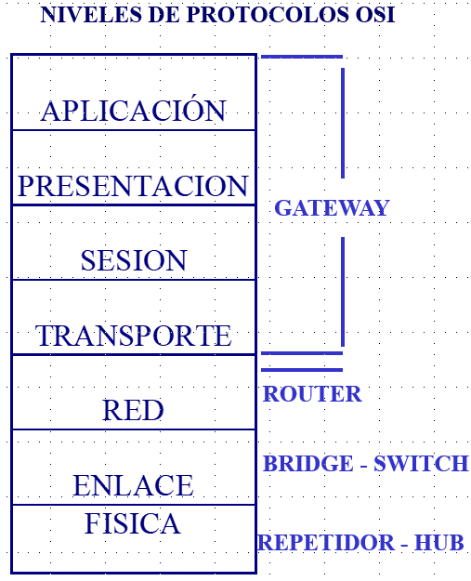

Direcciones Unicast, Multicast y Broadcast
- Unicast es aquella que identifica a una sola estación.
  - El primer byte (dos dígitos) de la dirección MAC es un número par, por ejemplo: f2:3e:c1:8a:b1:01 es una dirección unicast porque “f2” (242) es un número par.
- Multicast permite que un solo frame Ethernet sea recibido por varias estaciones en forma simultánea.
  - El primer byte de la dirección MAC es un número impar, por ejemplo: 01:00:81:00:01:00 es multicast pues “01” es un número impar.
- Broadcast permite que un solo frame sea recibido por todas las estaciones que “vean” el frame.
  - Tiene todos los 48 bits en uno (ff:ff:ff:ff:ff:ff:).
  - Una dirección Broadcast es un caso especial de dirección Multicast.

Control Enlace Lógico (LLC):
- Objetivo: Especifica los mecanismos para direccionar estaciones a través del medio y para controlar el intercambio de datos entre dos usuarios y los errores.
- Modos operativos:
  - Modo orientado a conexión, con numeración de la secuencia de tramas. Se establece conexión lógica entre usuarios y hay un control de flujo y de errores.
  - Modo no orientado a conexión y sin confirmación: Permite unicast, multicast, broadcast. Servicio tipo datagrama, no incluye control de flujo ni errores, no garantiza recepción de datos, esto queda a manos de capas superiores.
  - No orientado a conexión con confirmación: los datagramas son confirmados pero no se establece conexión lógica previa entre los usuarios.
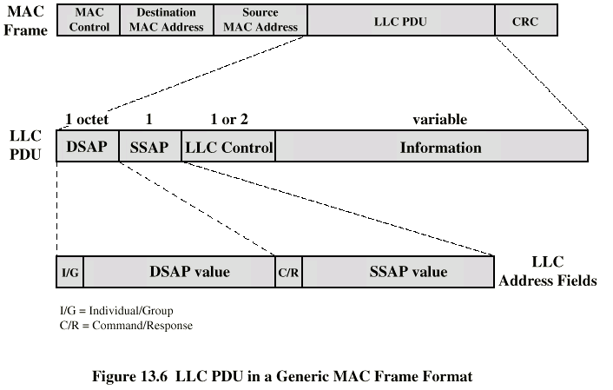

Control acceso al medio (Media Access Control):
- Objetivo: Detección de errores, armado y desarmado de tramas.
- Tipos:
  - Centralizado / Descentralizado: Existe un controlador que otorga permiso al medio. O, las estaciones realizan el trabajo de control de acceso juntas y dinámicamente.
  - Síncrono/ Asíncrono: le da un espacio fijo a cada host. O, cambia dinámicamente según la necesidad
  - Circular: A cada estación se le asigna el turno y si quiere transmite, luego el turno se cede a la estación siguiente.
  - Reserva/ Competencia: Se reserva un espacio para la transmisión. O, las estaciones compiten por la transmisión.

- Protocolos para el Control de Acceso al Medio: Arbitran la utilización del canal de difusión. Existen grandes tipos, de acceso aleatorio (no se sabe cuándo se va a requerir el canal) y contención (los equipos compiten por el medio).
  - Aloha puro:
    - Estación A transmite la trama siempre que lo necesita (no escucha al medio).
    - Estación A se queda escuchando el canal a la espera de la confirmación. Si no llega la confirmación, envía nuevamente la trama.
  - Aloha ranurado: Se divide el tiempo en ranuras igual a la longitud máxima de trama, las estaciones deben sincronizarse entre todas y cada una solo puede transmitir al principio de una ranura.
  - CSMA /CA:
    - Estación A escucha si el medio se encuentra libre:
      - Si está ocupado, espera X tiempo. Si hay colisión, espera siempre.
      - No persistente: Esperar una cantidad de tiempo aleatorio e intentar transmitir.
      - 1-Persistente: Transmitir tan pronto como el canal esté libre.
      - P-Persistente: Transmitir tan pronto como el canal esté libre con una probabilidad P y se esperar una cantidad de tiempo (1-P).

    - Si está libre, trasmite la trama y queda a la espera de una confirmación por un tiempo RTT. Si no llega la confirmación, vuelve a transmitir.

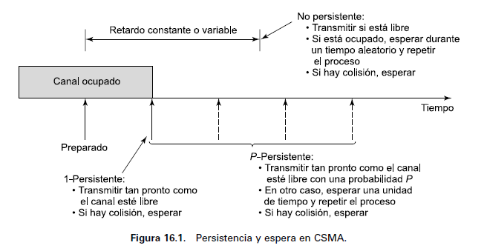
  - CSMA/CD: Soluciona el problema del que el medio permanece inutilizable ante una colisión.
    - Si el medio se encuentra libre, transmite.
    - Si el medio se encuentra ocupado, continúa escuchando hasta que el canal se libere, en
    - cuyo caso transmite inmediatamente.
    - Si se detecta una colisión, se transmite una pequeña señal de interferencia para que todos se enteren de la colisión y deja de transmitir.
    - Tras la emisión de la señal de interferencia, la estación espera una cantidad aleatoria de tiempo conocida como espera (backoff), intentando transmitir de nuevo a continuación (volviendo al paso 1).

  - Algoritmo exponencial binario [solo para 802.3]
    - Buscar adaptar dinámicamente el número de estaciones que intentan transmitir.
    - Sirve para calcular el tiempo de espera posterior a la colisión.
    - ST: Slot Time, es el tiempo para propagar 512 bits, 51,2 microsegundos en 10 Mbps.
    - n: Como máximo igual a 10, esto se repite 6 veces.

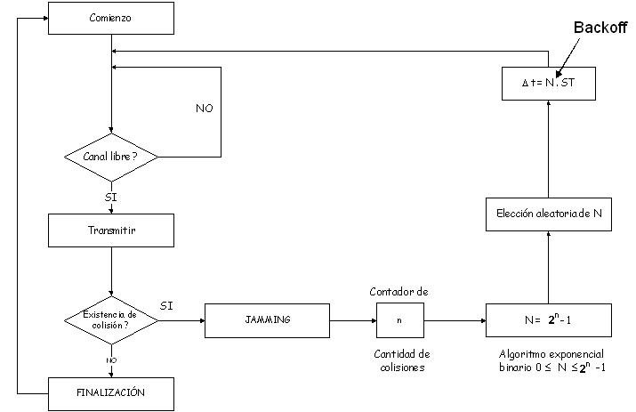

Datos:
PT (Propagation Time): Tiempo de propagación entre estaciones
Round Trip Time (RTT): 2 PT, ida y vuelta entre estaciones más lejanas.
RTTmax: Ventana de colisión.
T para detección de colisiones < RTT Max.
Errores en la transmisión ocurren por ruido en el canal o colisión de tramas.

Anillo con paso del testigo:
Definido en el estándar 802.5 propone una LAN con topología de anillo, la cual utiliza una pequeña trama, llamada testigo, para controlar el acceso al medio. El funcionamiento es el típico del anillo, pero para transmitir, una estación debe esperar que le llegue el testigo, el cual va girando por el anillo y es tomado antes de transmitir y liberado luego de haber transmitido.

Tramas Ethernet
Esta red y sus derivadas funcionan con el protocolo CSMA/CD (Carrier Sense Multiple Access/Collision Detect)

- IEE 802.2 - DIX v2 (Si el campo Tipo Ethernet > 05DC [1500])
7 bytes | 6 bytes | 6 bytes | 2 bytes | 46 - 1500 bytes | 4 bytes
PREAMBULO | Dir. Destino | Dir. Origen | TipoDeTrama | LLC Data | FCS

Tipo Ethernet: En forma codificada indica el protocolo de red que se está utilizando. Por ejemplo IPv4: 0800, IPv6: 86DD y ARP: 0806

- IEE 802.3: Trama MAC (Si el campo Longitud < 05DC [1500])

7 bytes | 1 byte | 6 bytes | 6 bytes | 2 bytes | 46 - 1500 bytes | 4 bytes
PREAMBULO | SFD | Dir. Destino | Dir. Origen | LongitudDeTrama | LLC Data | FCS

  - Preámbulo: 7 octetos de bits 0 y 1 alternados para establecer sincronización y anunciar la trama.
  - Start frame Delimiter: Secuencia de bits que indica comienzo real de la trama, para que el receptor pueda saber a partir de cuándo leer.
  - Destino: estación que debe recibir la trama.
  - Origen: estación que envía la trama.
  - Longitud o Tipo de Trama Ethernet: longitud del campo de datos LLC en bytes, o el campo Tipo Ethernet, dependiendo la especificación. El tamaño máximo de la trama sin Preámbulo y SDF es de 1518 B.
  - Datos LLC: unidad de datos proporcionada por el LLC.
  - Relleno: bytes agregados para que la trama tenga el tamaño suficiente para la técnica de detección de colisiones.
  - Frame Check Sequence: comprobación de redundancia cíclica, calculada teniendo en cuenta los distintos campos excepto el preámbulo, SFD y el FCS.

  - IEEE 802.3 10 Mbps (Ethernet)
<Velocidad Tx en Mbps> <Método de señalización> <Longitud Max. En centenas de Metros>
    - 10Base5: Cable coaxial, Bus, 500 metros máximos, 100 nodos.
    - 10Base2: 185 metros máximo, BUS, 30 nodos, cable coaxial (más fino que base5)
    - 10BaseT: Manchester, estrella, longitud 100 metros, ilimitados nodos.
    - 10BaseFP: Par de fibra óptica 850 nm, estrella, 500 metros máximos, 33 nodos segmento.

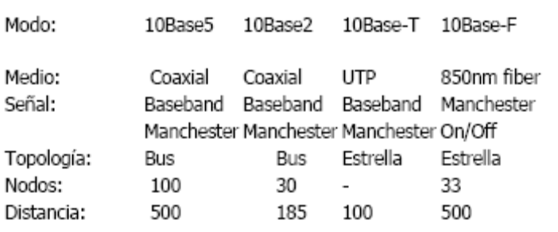

LAN de alta velocidad:
- Fast Ethernet: Red LAN de bajo coste compatible con Ethernet que funciona a 100 Mbps. Mantiene los elementos existentes (Cableado, MAC y formato de la trama).
- Gigabit Ethernet: permiten la trasmisión de paquetes con formato Ethernet a velocidades del orden de Gigabits por segundo. Utiliza CSMA/CD y el mismo formato de trama que Ethernet.

Definiciones
- Dominios de Colisiones:
  - Área de red dentro de la cual se pueden propagar colisiones, por ocupación simultánea del medio.
  - Cada puerto de Switch es un dominio de colisión.
  - Repetidores y Hubs [Capa Física]: SI propagan colisiones
  - Bridge, Switch y Routers [Capa Enlace y Red]: NO propagan colisiones.
- Dominios de Broadcast:
  - Área de red donde se propagan las tramas de difusión.
  - Está determinado por cada Router.
  - Conjunto de todos los dispositivos que recibirán frames de broadcast provenientes de cualquier dispositivo del conjunto.
- ST -Slot Time: Tiempo en transmitir 512 bits (trama corta).
- RTT - Round Trip Time: Tiempo de ida y vuelta que demora una señal desde los dispositivos ubicados en los extremos de la red.

Bridging
Transparent Bridge
- Operan en el nivel 2 y utilizan las direcciones MAC para encaminar las tramas.
- Aprenden automáticamente la ubicación de los hosts.
- Las tramas soportan dos procesos. “Filtering y Forwarding”

Translating Bridge
- Realiza además conversión de protocolo y Velocidad

STP – Spanning Tree Protocol (IEEE 802.1D)
Función: retransmisión de tramas, aprendizaje de direcciones y mecanismo para evitar bucles. Los “bridging loop” se producen por el desconocimiento de la existencia de otros bridging.
Cada Bridge desarrolla automáticamente una tabla de encaminamiento, para cada una de las LAN que tiene conectadas y la actualiza de acuerdo a los cambios en la topología.
Se determina el camino más barato teniendo en cuenta la PRIORIDAD o la VELOCIDAD. En caso que sean iguales estos valores, la menor dirección MAC desempata.
Este protocolo:
- Descubre el loop y desactiva las interfaces a los vínculos redundantes.
- En caso que un link se desconecte (o un puerto cambia de estado), se vuelve a ejecutar el protocolo y activa las interfaces a los vínculos desconectados de modo de re establecer la conexión.
- Todos los Routers participan en el proceso de elección del ROOT. Este se elige comparando el Bridge ID (Prioridad del puente + MAC), el menor número es seleccionado como ROOT.

VLAN [IEEE 802.1Q]:
Consiste en una red de ordenadores que se comportan como si estuviesen conectados al mismo SWITCH, aunque pueden estar en realidad conectados físicamente a diferentes segmentos de una red de área local.
- Posee un dominio de colisión por cada puerto de SWITCH y un dominio de Broadcast para todos.
- Aíslan redes. Sin embargo, mediante los puertos TRUNK puedo hacer que las VLANs se interconecten.
- Se requiere de un dispositivo de nivel 3 (Router) para interconectarlas.

Redes LAN Inalámbricas

Aplicaciones:
- Ampliación de redes LAN cableadas ya existentes en sitios donde no es posible introducir cableado.
- Interconexión de edificios: radio enlaces punto a punto que usen routers o bridges.
- Acceso nómade: enlace entre concentrador de LAN y un terminal de datos móvil equipado con una antena.

Modos
- Modo Ad-hoc: En el modo Ad-hoc las estaciones constituyen un IBSS (red Wi-Fi), en este modo de funcionamiento las estaciones se comunican directamente, sin requerir un punto de acceso.

Una LAN inalámbrica debe cumplir los requisitos de una LAN común, y además de estos:
- Rendimiento: el protocolo de control de acceso al medio debe maximizar el uso del medio inalámbrico.
- Número de nodos: Puede tener que satisfacer la demanda de múltiples nodos.
- Conexión a LAN troncal: Es necesario que se conecte a esta.
- Robustez en la trasmisión y seguridad, funcionamiento de redes adyacentes.

Estándar IEEE 802.11
El estándar 802.11 posee una estructura celular, cada celda llamada Basic Service Set (BSS) está compuesta por estaciones que comparten el mismo protocolo de Control de Acceso al Medio (MAC) y compiten por el acceso al medio inalámbrico común, además de esto contiene:
- Distribution System: generalmente la LAN cableada, lleva el servicio de comunicación a los Access Point.
- Access Point: estación base a la cual se conectan los terminales.
- Terminales: Son las estaciones que obtienen acceso a través de AP.

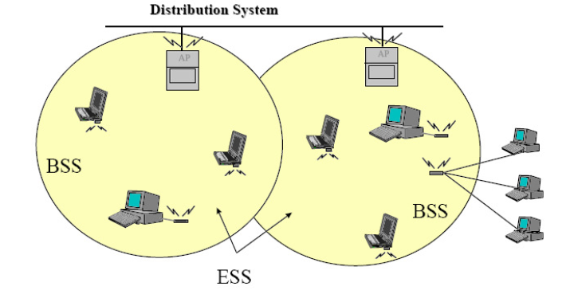 | 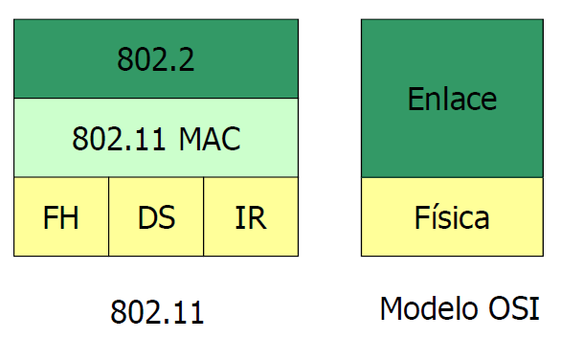

El estándar 802.11 establece los niveles inferiores del modelo OSI para las conexiones inalámbricas que utilizan ondas electromagnéticas, por ejemplo:
- La capa física ofrece tres tipos de codificación de información. Define modulación de las ondas de radio y las características de señalización para la transmisión de datos.
- La capa de enlace de datos compuesta por dos subcapas: control de enlace lógico (LLC) y control de acceso al medio (MAC). Define la interfaz entre el bus del equipo y la capa física.

Control de Acceso al medio:
- Entrega fiable de datos: Debido a la “inseguridad” de un medio inalámbrico 802.11 provee un protocolo de intercambio de tramas, en el cual al hacer una Tx dicha trama tiene que confirmarse (ACK) en un período de tiempo, sino esta se retransmite.
- No puede utilizarse CSMA/CD. Recordar que “CD” es Colission Detect
- Función de Coordinación Distribuida (DCF)
Utiliza CSMA/CA, no incluye detección de colisiones (CD) porque no resulta práctico en una red inalámbrica. Todos los equipos tienen una misma probabilidad de tomar el medio. DCF utiliza CSMA/CA con intercambio de RTS/CTS y opcionalmente ACK.
- CSMA/CA con RTS/CTS - DCF: A diferencia del “CD” las siglas CA significan “Collision Avoidance”
  - Transmite solo si el medio está libre por un intervalo de tiempo determinado (IFS).
    - Si el canal está ocupado inicia un temporizador aleatorio (backoff), y transmite cuándo éste finalice.
    - El temporizador disminuye solo cuándo el canal está libre y aumenta con cada vez que NO recibe un ACK (envío fallido).
  - Transmite un RTS (Request to send) y “reserva el medio”
  - Recibe un CTS (Clear to send)
  - Transmite los datos
  - El receptor recibe la trama, verifica el CRC y envía un ACK después de un SIFS

- Función de Coordinación Puntual (PCF): el AP va preguntando a cada equipo si tiene algo para transmitir (análogo a Token Ring) Como reside en el AP entonces está restringido a redes de infraestructura. No es utilizado normalmente dado que PIFS es menor que DIFS este puede adueñarse del medio.

Tranmisión

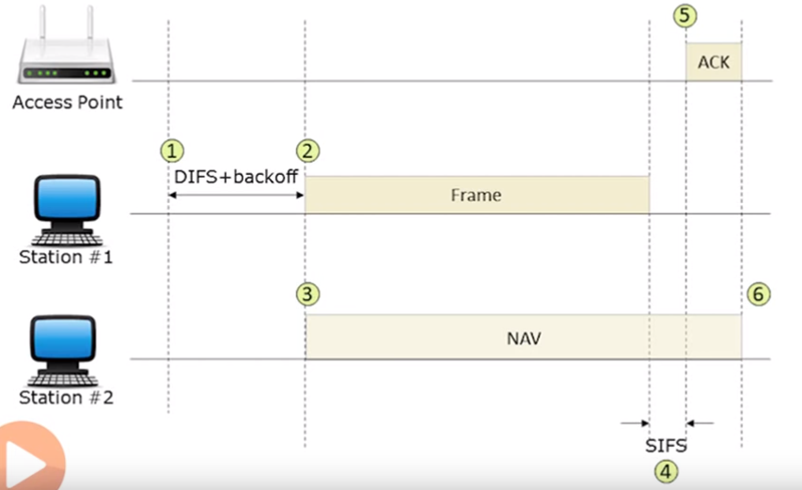
- Terminal: Escucha si el canal está libre por DCF (Función de Control de Transmisión)
- Terminal: Trasmite una señal RTS (Tiempo necesario para para transmitir los datos)
- AP: Recibe RTS y si está libre el canal, envía un CTS (Estás autorizado para transmitir y te queda X tiempo), que es la autorización para para transmitir => momento 0
- Terminal: Recibe el CTS y trasmite los datos
- AP: Recibe los datos y envía un ACK => Momento 1
- Terminal: Recibe el ACK de confirmación sobre la recepción.
- La estación envía los datos
- El tiempo ocurrido durante la transmisión (Momento 0 a 1) es denominado NAV.

Tramas – Tipos:
- Gestión: Para gestionar las comunicaciones entre las estaciones y los AP. Petición o confirmación de asociación, autenticación.
- Control: Estas prestan servicio a la entrega fiable de datos (e.j RTS, ACK, CTS). La trama PS es enviada por cualquier estación al Access Point para que éste transmita una trama destino a una estación que se encontraba en Modo Ahorro de Energía.
- Datos: transportan los datos en sí del usuario, existen 8 subtipos de tramas de datos, organizadas en dos grupos.
  - Datos, Datos + CF-ACK, Datos + CF-Poll y Datos + CF-ACK + Cf-Poll.
  - La otras 4 tramas no transportan datos del usuario.

Campo Frame Control
  - ToDS: vale 1 cuando la trama se envía al AP con destino a una estación en DS.
  - FromDS: vale 1 cuando la trama viene del DS.
  - More Frag: indica que hay más fragmentos pertenecientes a la misma trama.
  - Retry: Indica que esta trama ya ha sido transmitida. Sirve para descartar duplicados en caso que se pierda el ACK.
  - Power Mgmt: indica en qué modo estará la estación luego de transmitir esta trama.
  - WEP: indica que el campo de datos está encriptado.

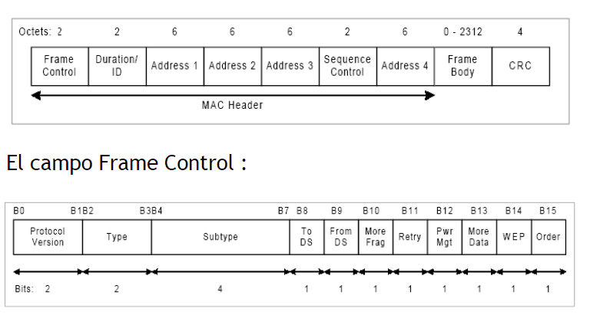

Diferencias con Ethernet:
- Debido a alto BER de la capa 1, conviene dividir los 1500 bytes de datos en fragmentos menores, y luego se transmitirán estos uno a continuación del otro.
- Conexión requiere de 3 pasos: Sincronización con el medio, Autenticación y asociación entre el AP y el Terminal.
- Para protección se usa el protocolo WEP para evitar la intercepción de información, y para limitar el acceso de los terminales a un determinado AP.

Comparación con otros estándares
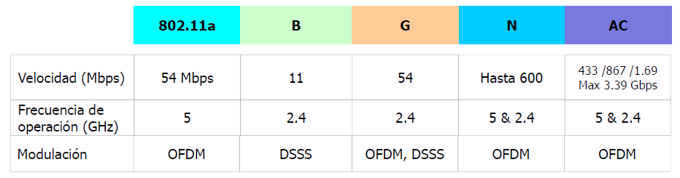

TCP / IP

TCP-IP: es un resultado de la investigación en la red ARPANET.
- Capa física: Define la interfaz física entre el dispositivo de T_{x} y el medio de transmisión
- Capa de acceso a la red: Es responsable del intercambio de datos entre el sistema final y la red a la cual está conectado. El emisor debe proporcionar dirección de destino, para que los datos puedan ser encaminados.
- Capa Internet: Se encarga del encaminamiento de los datos a través de la red, establece una serie de procedimientos para que los datos atraviesen las distintas redes. Se utiliza el protocolo IP para este fin.
- Transporte: es encargada de que los datos se envíen de forma segura y en el orden correcto de extremo a extremo, utiliza protocolo TCP.
- Aplicación: Contiene la lógica necesaria para posibilitar las comunicaciones entre distintas aplicaciones de usuario en distintos computadores.

Características
- Para tener éxito en la transmisión cada entidad en el sistema global debe poseer dos direcciones: Dirección IP + Puerto.
- Para el funcionamiento, cada capa le envía la PDU correspondiente a la inferior (cada capa tiene su propia PDU), y finalmente esas PDU serán leídas en el otro extremo por las distintas capas.
- Usa ICMP para reportar errores.
- Se basa en servicio no orientado a la conexión (adaptable a las redes) y no confiable (pueden perderse, duplicarse, desordenarse, demorarse).
- Es un servicio de entrega con el mejor esfuerzo (best effort).
- Los datagramas enviados son independientes, no hay relación entre ellos. Estos pueden viajar por distintos tipos de redes (Connectionless).
- En vez de limitar el datagrama a un tamaño máximo, IP puede tratar la fragmentación y el re-ensamblado de sus datagramas. En particular, IP no impone un tamaño máximo, pero establece que todas las redes deberían ser capaces de manejar al menos 576 bytes.

Datagrama IP
Protocolos de la capa de aplicación de TCP/IP:
- SMTP: Función básica de correo electrónico, proporciona un mecanismo para transferir mensajes entre computadores remotos.
- FTP: se utiliza para enviar ficheros de un sistema a otro bajo control del usuario.
- TELNET: Permite la conexión remota, con este esquema un usuario puede conectarse a un terminal remoto y manejarlo como si este fuera local.
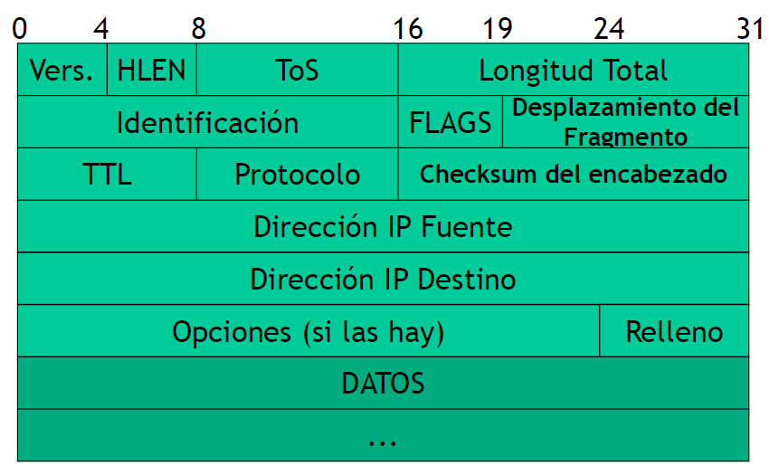

Campos:
- Versión: versión del protocolo, actualmente existen IPV4 e IPV6
- HLEN: longitud de la cabecera expresada en palabras de 32 bits.
- Tipo de Servicio - ToS: parámetros de fiabilidad, prioridad, retardo y rendimiento.
- Longitud Total: del datagrama en octetos. Incluye la cabeceara (16 bits => Tamaño máximo de un datagrama 65.536 bytes)
- Identificador: número de secuencia que junto a las direcciones de origen y destino y el protocolo de usuario identifican unívocamente a un datagrama.
- FLAGS: sirven para el control de fragmentación.
  - el bit 0 está reservado y siempre debe ser 0
  - el bit 1 “DF” significa NO fragmentar: Si es 0 se permite la fragmentación y si es 1 se prohíbe la fragmentación.
  - el bit 2 “MF” significa HAY más fragmentos: Si es 0 se trata del último fragmento, y si es 1 significa que hay más fragmentos.
- Desplazamiento: indica el lugar donde se sitúa el fragmento con respecto al datagrama original.
- Tiempo de vida (TTL): especifica el tiempo (en segundos) o cantidad de saltos que se le permite viajar al datagrama. Sirve para determinar cuanta vida le queda al datagrama, si el contador llega a 0 se asume que el datagrama ha estado viajando en bucle y se desecha.
- Protocolo: identifica al protocolo de la capa superior cuya PDU residirá en el campo de datos. => ICMP = 1 |TCP=6 | UDP =11 o 17
- CheckSum: código de detección de errores aplicado sólo a la cabecera del datagrama.
- Fuente y Destino: Direcciones IP origen y destino, respectivamente.
- Datos: longitud múltiplo de 8 bits, el máximo es 64 KB.

Direccionamiento IP
- Emplean 32bits (4B), se representa en binario o con 4 decimales puntuados.
- Compuestos de: Identificador de clase + Identificador de red + Identificador de host.
- La dirección de cada red debe ser única y la de host debe ser única dentro de la red.
  - Si todos los bits de red son ‘1’ entonces estamos ante una máscara de red.

Clases de Dirección:
- Clase A: El primer bit del primer octeto siempre se estable en 0 (cero).
- 8 bits red + 24 bits host => Las redes tienen un rango de 1 a 127
- Dirección Menor = 0.0.0.0 | Con 1er octeto = 00000000
- Dirección Mayor = 127.255.255.255 | Con 1er octeto = 011111111
- Máscara predeterminada = 255.0.0.0
- Cantidad de Redes = 2^7-2 (ya que el o y el 127 están reservados)
- Cantidad de Host = 2^24
- Clase B: Los dos primeros bits del primer octeto siempre se estable en 10 (diez).
- 16 bits red + 16 bits host => 128 a 191
- Dirección Menor = 128.0.0.0 – Con 1er octeto = 10000000
- Dirección Mayor = 191.255.0.0 – Con 1er octeto = 10111111
- Máscara predeterminada = 255.255.0.0
- Cantidad de Redes = 2^14
- Cantidad de Host = 2^16-2
- Clase C: Los tres primeros bits del primer octeto siempre se establece en 110 (diez).
- 24 bits red + 8 bits host => 192 a 223
- Dirección Menor = 192.0.0.0 | Con 1er octeto = 11000000
- Dirección Mayor = 223.255.255.0 | Con 1er octeto = 11011111
- Máscara predeterminada = 255.255.0.0
- Cantidad de Redes = 2^21
- Cantidad de Host = 2^8-2
- Clase D
- 224 a 239
- Dirección Menor = 224.0.0.0 | Dirección Mayor = 239.255.255.255
- Su dirección comienza con 1110
- Clase E
- 240 a 247
- Dirección Menor = 224.0.0.0 | Dirección Mayor = 247.255.255.255
- Su dirección comienza con 1110

Direcciones Privadas:
- Clase A: 10.0.0.0 – 10.255.255.255
- Clase B: 172.16.0.0 – 172.31.255.255
- Clase C: 192.168.0.0 – 192.168.255.255

Tips:
- Una dirección de red no puede ser 127 porque esta reservada.
- Una dirección de red no puede ser 255 porque esta reservada para difusión.
- Una dirección de host con todos bits en 1 corresponde a difusión (Broadcast).
- Una dirección de host no puede ser 0 porque esa dirección es de red.
- Número de subredes = 2bits de subred – 2 (OJO: preguntar en el final si eliminamos las 2)
- Número de nodos por subred = 2bits host – 2

Mensajes
- Destino inalcanzable:
  - El Router envía este mensaje cuándo no encuentra una red destino, cuándo declara que un host destino es inalcanzable, o cuándo desea fragmentar un datagrama pero el bit de “NO fragmentar” está en 1.
  - El propio host destino envía el mensaje si se declara inalcanzable. Puede ocurrir si la cabecera de IP no tiene el valor correcto. Si el datagrama especifica una ruta destino que no se puede utilizar.
- Tiempo excedido:
  - El Router envía este mensaje si el valor TTL del datagrama expiró (llego a 0);
  - Un computador envía este mensaje si NO puede completar el re-ensamblado dentro del tiempo disponible.
- Problema de parámetro: Cuándo un error sintáctico o semántico en la cabecera de IP, lo envía un Router o un Host.
- Ralentización del origen: Puede enviarlo un Host Destino/Router solicitando que reduzcan la tasa de envío de información.
- Redirección: Lo envía un Router a un Host o Router para informar que existe una ruta alternativa mejor.

Subred:
- Permite que una misma dirección de red identifique a varias redes físicas.
- Desde una red externa se va a ver todo como una gran red, pero internamente a cada LAN se le va a asignar un número de subred, el cual es tomado de la parte de HOST de la dirección IP. Para saber si dos direcciones IP corresponden a la misma subred basta con aplicarle un AND con la máscara de red, en caso de estar dentro de la misma subred, los paquetes no deberían pasar por un dispositivo de encaminamiento.
- Diseño de sub redes necesitamos
  - Determinar Cantidad de Subredes + Cantidad de Host por cada Subred
  - Definir Mascara Subred + Dirección Subred + Rango de host válido por cada Subred

Protocolos para resolución de direcciones:
- ARP: Permite conocer la dirección MAC a través de su dirección IP. Transmite una difusión (Broadcast) con la IP destino al servidor ARP y este le responde con la MAC destino.
  - ARP Request: Es un Broadcast preguntado a todos quién tiene X dirección IP.
  - ARP Reply: Es un Unicast, enviado desde el host destino buscado al host origen que preguntó.
  - ARP Gratuito: Un Host pregunta quién tienen su dirección IP. Sirven para:
    - Evitar la activación repetida de una misma IP => Detectar conflictos de IP
    - Actualizar el contenido de la cache ARP
    - Informar a los switch la dirección MAC del host que envía el msj.

- RARP: Permite que una máquina conozca su dirección IP a través de la MAC. Transmite en difusión (Broadcast) MAC al servidor RARP y este le devuelve la IP de la máquina.

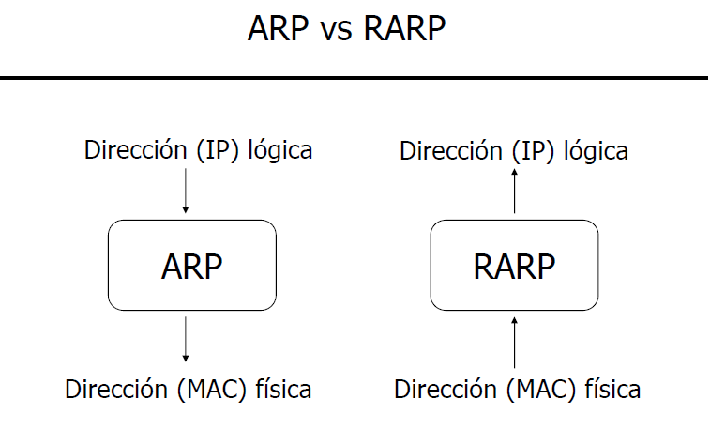 | 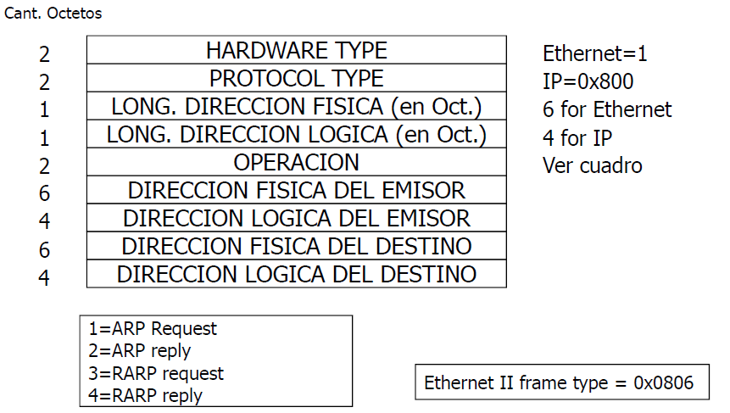

Fragmentación y re-ensamblado
Como el tamaño de datagrama en distintas redes es variable, se utiliza la fragmentación. Consiste en dividir el datagrama en partes (más pequeños) que puedan encapsularse en MTU más pequeños.
- Basándose en el valor MTU, el campo de datos se divide en partes múltiplos de 8 bytes, exceptuando la última.
- MTU: Maximum Transfer Unit: Cada tecnología de conmutación de paquetes, fija un límite máximo para la cantidad de datos que pueden transmitirse en una única trama.
- Los fragmentos son re-ensamblados en destino.
- El tamaño de fragmento se elige seleccionando un múltiplo de 8 bytes más próximo al MTU del trayecto (X es un número par que cumple con X=8*K o se puede dividir 3 veces en 2)
- Cada fragmento es un datagrama independiente. Con el mismo Identificador, Dirección Origen y
- Destino que el Datagrama Original.
- El FLAG “Más Fragmentos” = 0 si es el último o el único fragmento.
- El FLAG “No fragmentar” = 1 impide la fragmentación. En tal caso el datagrama se descarta y se genera un mensaje ICMP
Desventajas: Duplicada la posibilidad de pérdida de un datagrama, genera mayor carga de procesamiento en los routers, y no es compatible con el Balanceo de Carga (Server farm)

TECNOLOGÍA DE RED | MTU (Bytes)
ETHERNET | 1500
DATAGRAMA IP | 65515
TOKEN BUS | 8182
TOKEN RING | 65535
X.25 | 128 (N3)
FRAME RELAY | 4090
ATM | 48
FDDI | 4470

ESTRATEGIAS DE RUTEO / PROTOCOLO DE RUTEO / ENRUTAMIENTO / ENCAMINAMIENTO
Proceso que ocurre en la capa 3 – Red (Modelo OSI).
Para enviar un datagrama al siguiente host, un Router debe realizar dos funciones:
- Determinar el mejor camino a destino: revisa en las tablas de ruteo los caminos disponibles en la red y elige el óptimo.
- Conmutar el datagrama: cambiar la dirección física del datagrama por la del próximo salto.

Objetivos de diseño de un protocolo de enrutamiento:
- Flexible: Rápida adaptación a los cambios en la topología de la red.
- Simple: Operar eficientemente con el mínimo impacto.
- Óptimo: Elegir la mejor ruta de acuerdo a su métrica.
- Rápida convergencia: Permite que las tablas de ruteo estén consistente/actualizadas, lo que impide un routing loops. Cuando ocurre un evento todos los Routers deben recalcular sus tablas.
- Robustez: Funcionar correctamente, aún en situaciones inusuales o impredecibles (ej. cogestión de los vínculos).

Métricas para elegir la mejor ruta:
- Cantidad de saltos.
- Cantidad de saltos + Retardo de la red

Clasificación de los protocolos
- Por vector distancia (Distance vector): intercambio de información con vecinos. Los nodos mantienen un vector de costo por enlace para cada red conectada directamente. Ej. RIP.
- Por estado de enlace (Link state): Intercambio de información con todos los routers. Tienen la configuración completa de la red. Ej. OSPF
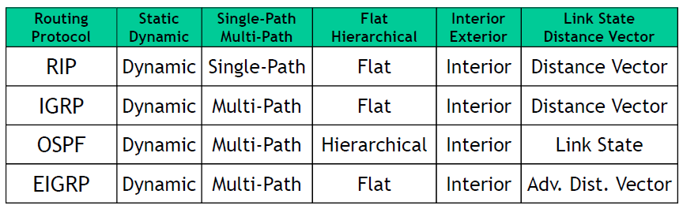

Sistema autónomo: consiste en un grupo de Routers que intercambian información a través de un Router común. Permite mantener pequeñas las bases de SPF. Los routers de borde realizan sumarización de rutas e intercambian menos información.

Protocolo de Encaminador Interior (RIP)
- Calculo de métrica: cuenta los saltos (15 max). El valor máximo de saltos es 15, alcanzado éste número significa Host Inalcanzable.
- Intercambio de información: con vecinos
- Mensajes: Protocolo encapsulado en datagramas UDP (puerto 520).
  - Cada 30 seg: encapsula el contenido de la tabla de routeo y lo envía a todas las interfaces.
  - Cada 120 seg: retira las rutas con métrica infinita.
  - Cada 180 seg: si una ruta no fue actualizada, se le setea su métrica en infinito y se informa a los vecinos.
- Problema: generar un agujero negro poniendo una ruta con mayor calificación
- Versión 2: Incluye la información de las sub-redes en la tabla.
- Confiabilidad: Transmisión periódica de las tablas. Pero es fácil de quebrar su seguridad

Protocolo Primer Camino Más corto Disponible (OSPF)
- Se usa en redes TCP/IP. Converge más rápido e intercambia menos información que RIP.
- Calculo de métrica: Ancho de banda de referencia / Ancho de banda de la interfaz.
- Intercambio de información: con todos los routers de la red.
- Mensajes: Encapsulado sobre IP, protocolo 89. Solo envía las actualizaciones de tabla.
- Confiabilidad: Permite el balanceo de cargas (enviar por 2 caminos). Seguridad es robusta, y acepta sub-redes.

Protoloco IGMP – Protocolo de Gestión de Grupos de Internet
Los host y routers usan el protocolo IGMP para intercambiar información sobre la pertenencia a los grupos de multidifusión en una LAN.
Los mensajes IGMP se transmiten en datagramas IP, dos tipos de mensaje:
- Consulta de pertenencia a grupo (realizado por los encaminadores) e,
- informe de pertenencia a grupo.
El objetivo de que un Host utilice IGMP es darse a conocer como miembro del grupo con una dirección de multidifusión (informe de pertenencia) a otros host de la LAN y a los routers de ésta.

Detección de errores - ICMP
Protocolo ICMP
Surge con la idea de solucionar los problemas de IP
- Comunica Errores a nivel de red
- Informa acerca de eventos inesperados. Solo informa el error, no especifica que acción correctiva tomar

Mensaje ICMP, son de dos tipos:
- Reporte de error:
  - Destino inalcanzable: Ante la imposibilidad de conmutar/entregar un datagrama el router envía un mensaje ICMP antes de descartarlo.
  - Tiempo de espera agotado: Cuándo TTL se decrementa y llega a 0. O el host desiste de esperar un fragmento.
- Consulta/Respuesta:
  - Echo request/reply: Utilizado para conocer si la interfaz destino es alcanzable y está funcionando (PING).

Comando
- PING: Es un mensaje de tipo ICMP. Se utiliza para analizar la conectividad de un dispositivo de red (si puedo llegar a él), para saber cuánto tiempo tardan en ir y volver los datos y a que velocidad de transmiten. Consiste en enviar un eco request al destino y esperar un respuesta.
- TRACEROUTE: Es un mensaje de tipo UDP. Se utiliza para descubrir la ruta que recorre un mensaje hasta llegar al destino. Consiste en enviar datagramas con TTL=1 + N (según la iteración) a cada router en el camino, estos responderan con un mensaje ICMP de Tiempo Excedido (TEM)

Protocolo DNS – Domain Name System
Es un sistema de nomenclatura jerárquica para los dispositivos conectados a Internet o a una red privada.
Su función más importante, es traducir nombres de Host en direcciones IP, esto con el propósito de poder localizar y direccionar estos equipos mundialmente.

Protocolos y puertos: 53 para UDP y TCP.

Está compuesto por varios niveles de dominio para resolver la jerarquía de nomenclaturas.
Poseen limitadas Zonas de implicancia, para la cual cada servidor DNS es responsable.

Tipos de consultas
- Consulta Recursiva: El servidor de nombres consultado está obligado a responder con los datos o con un error
- Consulta Iterativa: El servidor consultado responde con su mejor respuesta. Puede ser el nombre resuelto o una referencia a otro servidor de nombres.
- Consulta Inversa: La consulta intenta resolver el Host asociado a una IP dada.

Protocolo DHCP – Dynamic Host Configuration Protocol

Centraliza y administra la asignación de direcciones IP. Manteniendo un inventarios de direcciones IP asignadas.

Tipos:
- Asignación estática:
- Asignación Dinámica: Elimina la necesidad del inventario, facilita la modificación del espacio de direcciones, elimina la existencia de errores.

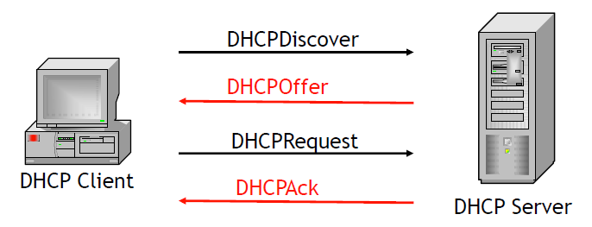

Funcionamiento
- DHCP Discover: El cliente envía un pedido de dirección IP a los servidores DHCP
- DHCP Offer:Los DHCP Server que reciben la consulta responden:
  - Dirección de hardware del cliente
  - Dirección IP destino 0.0.0.0
  - Una dirección IP ofrecida => La reserva.
  - La máscara de subred
  - Duración de la asignación (Lease)
  - Una identificación del servidor (dirección IP)
- DHCP Request: el cliente envía un broadcast a todos los Servers indicando la oferta aceptada.
- DHCP ACK: El DHCP Server cuya oferta fue aceptada, envía una confirmación positiva al cliente con la dirección IP asignada. NACK es una respuesta negativa.

Otros mensajes:
- DHCPDecline – El cliente indica al servidor que la dirección está en uso. (Gratuitous ARP)
- DHCPRelease – El cliente libera la asignación, cancelando el lease
- DHCPInform – El cliente solicita sólo los parametros de configuración adicionales

PROTOCOLOS DE TRANSPORTE

El protocolo de transporte proporciona un servicio de transferencia de datos punto a punto que aísla las capas superiores de los detalles de la red.
Un protocolo de transporte puede ser:
- Orientado a conexión: TCP
- NO orientado a conexión: UDP.

TCP – Transmission Control Protocol
- Orientado a la conexión (necesita avisar que enviará datos).
- Maneja conexiones full-duplex.
- Un cliente debe identificar el servidor que quiere alcanzar a través de dos parámetros: Dirección IP + Puerto en que opera (1-1023 puertos conocidos). La combinación de una dirección IP y puerto usado se denomina Socket, una comunicación TCP es identificada completamente por las direcciones de los sockets en los extremos.

Transferencia fiable de datos
- Se logra mediante un mecanismo de confirmación (ACK) por cada datos enviado.

Control de flujo – Ventana Deslizante (Stop and Wait):
- Transmitir múltiples segmentos antes de comenzar validación del receptor (mensajes ACK).
- Tres claves: Se emplean números de secuencia para ordenar las tramas, un ventana de tamaño fijo (buffer) y confirmaciones (ACK) para avanzar.
- Manejo de ventana:
  - Ventana de recepción: cuánto bytes puede recibir
  - Venta de emisión: cuántos bytes puedo transmitir sin tener que esperar un ACK
  - Debe definirse cuántos segmentos pueden enviarse, para ello se calcula: ANWD = Min [cnwd, credit]
    - ANWD: Cantidad de segmentos que puedo enviar ahora, sin esperar ACK
    - CNWD: Ventana de congestión, al momento 0 no posee valor.
    - Credit: Bytes permitidos por el destino
  - Slow Start: Cada vez que se recibe una confirmación ACK se incrementa en 1 el valor de CNWD. Cuándo un segmento se pierde o caduca el RTO, el valor de CNWD = 1.
  - Fast Transmit Si se reciben 3 ACK, se re transmite el segmento perdido.
  - Fast Recovery: Cuando se recibe el 3er ACK duplicado, se setea cwnd = cwnd / 2
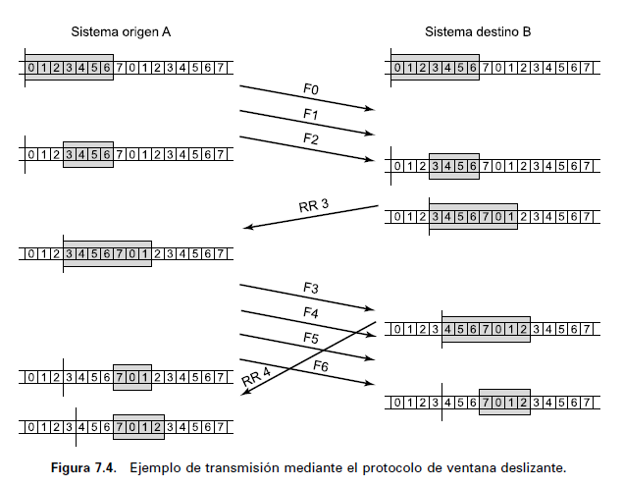

  - F X => A trasmite la trama X a B
  - RR Z => B confirma que recibió correctamente hasta la traman Z-1 y espera recibir la trama Z.
  - RNR Y =>B confirma que recibió correctamente hasta la trama Y, y prohíbe la trasmisión de más tramas.

Control de errores:
- Campo número de secuencia para ordenar los segmentos TCP recibidos y detectar paquetes duplicados,
- Campo Checksums: para detectar errores, y asentimientos y temporizadores para detectar pérdidas y retrasos.
- Utiliza time-out para retransmisión.
- Transferencia confiable de extremo a extremo.

Mecanismo de comunicación
- Establecimiento de la conexión: el emisor manda un mensaje de establecimiento de conexión, el receptor devuelve un mensaje de aceptación y el emisor comienza el envío.
- Transferencia de datos
- Cierre de la conexión

Datagrama
- RTO es el temporizador de retransmisión (también conocido como el valor de expiración de retransmisión). debe ser suficientemente pequeño como para responder rápidamente a las pérdidas, pero no tanto como para forzar la retransmisión de datos que han sufrido un pico de retardo en la red sin haber llegado a perderse.

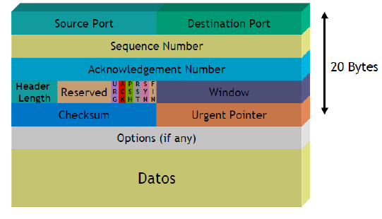

Establecimiento de la conexión:
- Desde el iniciador se establece una conexión con las banderas SYN en 1 y el NUMERO DE SECUENCIA X propuesto por el generador ISN.
- Cuando el receptor recibe esto, toma nota y devuelve activas las banderas SYN y ACK y su propio número de secuencia Y, y como numero de acuse de recibo a X+1. Con esto indica que acusa recibo del valor de X.
- Cuando el iniciador lo recibe, toma nota de Y devolviendo un segmento con la bandera ACK en 1 y el CAMPO DE CONFIRMACION EN Y+1

Cerrar Sesión
1. En la primer parte el cliente ya finalizó de enviar sus datos, y al recibir la primitiva CLOSE, el cliente envía un segmento con la bandera FIN en 1
2. Al recibir esto, el servidor envía una primitiva CLOSING al servidor, y devuelve un segmento ACK que confirma la recepción del segmento FIN
3. Si el SERVIDOR ya finalizó, genera a su vez una primitiva CLOSE en respuesta a la CLOSING. En el ejemplo se supone que el TCP debe enviar datos, con lo cual genera un segmento con SYN y FIN en 1
4. Cuando el CLIENTE recibe este segmento, el TCP genera un TERMINATE y a su vez devuelve un ACK. Cuando el SERVIDOR recibe este segmento genera una primitiva TERMINATE al protocolo servidor.
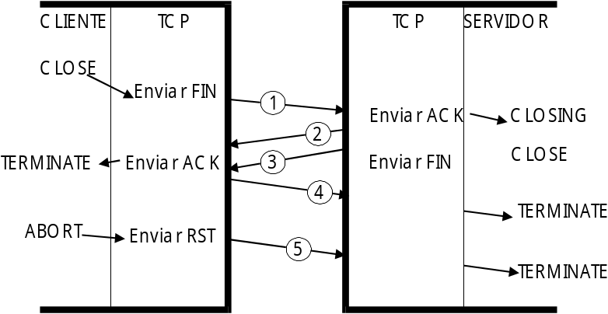5. Si el TCP servidor no recibe el ACK dentro de un lapso igual al doble del período de tiempo de vida (TTL) supone que el ACK fue alterado e igualmente genera un TERMINATE.
Características:
- Control de flujo: Utiliza un mecanismo de ventana deslizante como HDLC, se confirma la recepción de todos los octetos hasta i – 1 y se espera recibir i.
- Control de errores: incluye un mecanismo de control de errores, no existe una confirmación de rechazo, esta sólo se da si por un tiempo predeterminado no ha llegado la confirmación positiva, y en tal caso se retransmite.
- Control de flujo y congestión: el receptor confirmara los segmentos y otorgará más crédito, sólo si tiene espacio disponible en el búfer. En el caso de que la red este congestionado los ACK tardarán en llegar, con lo

UDP – User Datagram Protocol

Brinda servicios similares a IP:
- No orientado a la conexión, no mantiene un estado.
- No confiable, no envía notificaciones en caso de descartes, no reordena
- No realiza control de flujo

Es útil para:
- Multicast and Broadcast
- Streaming de audio y video

Recepción del datagarama:
- Si no coincide, envia un ICMP “destino inalcanzable”.
- Si coincide, y hay lugar en el buffer, lo encola. Si no hay lugar, lo descarta. No envia mensaje de error

